Федеральное агентство по образованию

ТОМСКИЙ ГОСУДАРСТВЕННЫЙ УНИВЕРСИТЕТ СИСТЕМ УПРАВЛЕНИЯ И РАДИОЭЛЕКТРОНИКИ (ТУСУР)

Кафедра комплексной информационной безопасности ЭВС
(КИБЭВС)

ПРИМЕНЕНИЕ СТЕНДА SDK 1.1 В ЛАБОРАТОРНОМ ПРАКТИКУМЕ
Отчет по учебной научно-исследовательской работе

Выполнили:
Студенты группы 573-1
__________М.С.Кузовлев
__________В.Н.Сидоренко
Проверил:
Доцент каф. КИБЭВС
__________Л.А.Торгонский
“___” ___________2007г.
Принял:
__________Л.П.Серафинович

2007
Реферат

Отчет 52 стр., 33 рис., 16 табл., 7 источников, 4 прил.
СТЕНД SDK 1.1, ЛАБОРАТОРНАЯ РАБОТА, ПРОГРАММИРОВАНИЕ, МИКРОЭВМ.
Объектами исследования учебной научно-исследовательской работы является структура и методы программирования микропроцессорного стенда SDK 1.1.
Цель работы – ознакомление с архитектурой и программированием лабораторного стенда SDK 1.1. Создание лабораторных работ для внедрения стенда в лабораторный практикум.
В процессе работы использовались знания, приобретенные в период обучения по дисциплине проектирование центральных и периферийных устройств электронно-вычислительных средств.
Программы для работы со стендом написаны на языке Assembler.
Отчет выполнен в текстовом редакторе Microsoft Word 2007.

Федеральное агентство по образованию

томский государственный университет систем
управления и радиоэлектроники (ТУСУР)

Кафедра комплексной информационной безопасности
электронно-вычислительных систем (КИБЭВС)

УТВЕРЖДАЮ
Зав. кафедрой КИБЭВС
______А.А. Шелупанов

ЗАДАНИЕ
на учебную научно-исследовательскую работу
Студентам Кузовлеву Михаилу Сергеевичу и Сидоренко Виктору Николаевичу
Группа 573-1 Факультет ВС
- Тема работы: Применение стенда SDK 1.1 в лабораторном практикуме.
- Срок сдачи студентами законченного проекта «___»_____________2007 г.
- Исходные данные:
  - Технические материалы производителя по стенду.
  - Материалы дипломных проектов студентов гр. 571-1 Титова Р.С. и Лядина О.В.
- Требования к составу работ:
  - Освоить архитектуру и приёмы работы со стендом SDK 1.1.
  - Подготовить материал и поставить лабораторные работы по приёмам программирования, загрузки и запуска программ на SDK 1.1.
- Требования к составу отчёта:
  - Анализ технических материалов по стенду.
  - Подготовить предложения по применению стенда.
  - Подготовить к применению описание и функционирующий проект лабораторной работы со стендом.
Руководитель: _______________________
_______________________________________________________/________/
Задание к исполнению принял: (дата) ___________ (подпись)____________
Содержание

Изм.Лист№ докумПодписьДатаРазраб.КузовлевМ.С.
Лит.ЛистЛистовСидоренко В.Н.У452Провер.ТоргонскийЛ.А.
ТУСУР, ФВС,
КИБЭВС, гр. 573-1Н. Контр.Утверд.

1 Введение 5
2 Общие сведения по стенду SDK 1.1. 6
3 Предложения по применению стенда в лабораторном практикуме. 10
4 Лабораторная работа по теме: подготовка, загрузка и запись программ управления на стенд SDK 1.1. 12
5 Заключение. 14
Список использованных источников. 15
Приложение А Учебный стенд SDK 1.1. Руководство пользователя…………..16
Приложение Б Система команд стенда SDK 1.1.………………………………...38

Приложение В Лабораторная работа 1. Подготовка, загрузка и запись программ управления на стенд SDK 1.1. Чтение памяти программ стенда……………….…41

Приложение Г Листинг программы «Линейка светодиодов»…………………...51

1 Введение
Изм.
Лист
№ докум.
Подпись
Дата
Лист
5

Учебные стенды предназначены для изучения принципов организации и работы микропроцессорной элементной базы, вспомогательных элементов (память, контроллеры ввода-вывода, оконечные устройства и др.), получения навыков проектирования и низкоуровневого программирования микропроцессорных систем различного назначения.
Стенды представляют собой функционально-законченные устройства, в которых есть вычислительное ядро, набор устройств ввода-вывода и средств общения с оператором, учебно-инструментальное программное обеспечение. Большое значение имеет оснащение методическими материалами.
Целью данной работы является анализ архитектуры и приёмов программирования стенда SDK1.1. Создание на базе стенда SDK1.1 лабораторной работы по изучению приемов программирования стенда и работой с памятью. Создание методического пособия по стенду SDK1.1, в котором описывается состав средств стенда, его архитектура, структура микроконтроллера ADuC842.

2 Общие сведения по стенду SDK 1.1
Изм.
Лист
№ докум.
Подпись
Дата
Лист
6

Учебный лабораторный комплекс SDK-1.1 предназначен для освоения студентами архитектуры и методов проектирования:
- систем на базе микропроцессоров и однокристальных микроЭВМ;
- встраиваемых контроллеров и систем сбора данных;
- периферийных блоков вычислительных систем.
Внешний вид и схема лицевой панели учебного комплекса SDK-1.1 представлены на рисунках 2.1 и 2.2.
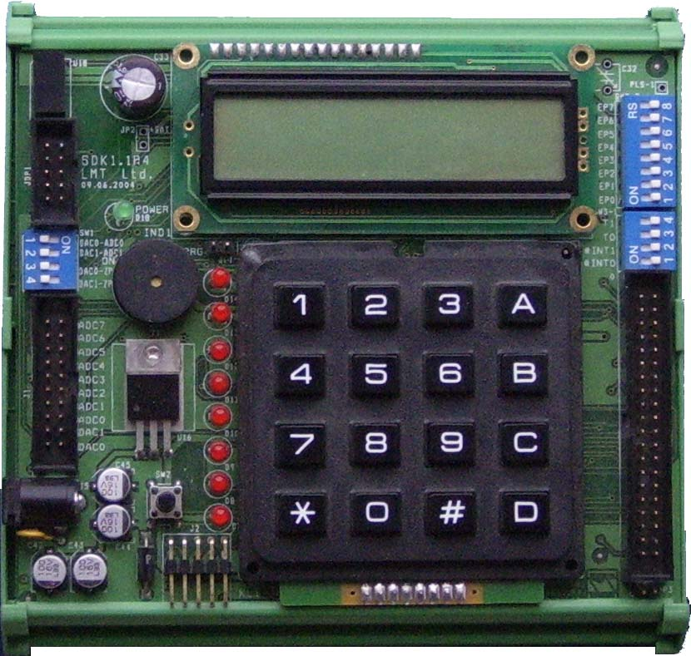
Рисунок 2.1 – Внешний вид учебного стенда SDK-1.1.
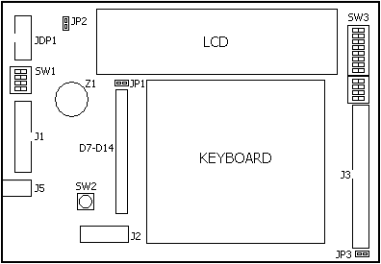
Рисунок 2.2 – Схема лицевой панели стенда
Расшифровка обозначений на схеме дана в таблице 2.1.
Изм.
Лист
№ докум.
Подпись
Дата
Лист
7

Таблица 2.1 - Расшифровка обозначений на схеме дана в таблице на схеме лицевой панели стенда SDK 1.1
Элемент | Описание
LCD | Жидкокристаллический индикатор WH1602B-YGK-CP
KEYBOARD | Матричная клавиатура AK1604A-WWB
Z1 | Звуковой пьезокерамический излучатель
SW1 | Переключатель, замыкающий каналы 0 и/или 1 ЦАП на входы соответствующих (0, 1) каналов АЦП
SW2 | Кнопка сброса «RESET»
SW3 | Набор переключателей, замыкающих соответствующие выводы J3 на корпус (переключение в логический 0)
J1 | Выводы каналов АЦП и ЦАП
J2 | Выводы JTAG-интерфейса ПЛИЗ МАХ
J3 | 16 линий параллельного порта ПЛИЗ МАХ и 4 линии параллельного порта Р3 микроконтроллера ADuC842 (INT0/1, T0/1)
J4 | Разъём питания стенда 10-14 В типа «JACK», полярность значения не имеет
JP1 | Перемычка, замыкающая вывод PSEN микроконтроллера на корпус
JP3 | Разъёмы подключения внешней батареи питания часов PCF8583
JDP1 | Разъём последовательного порта стенда
D9-D16 | Набор сигнальных светодиодов

Лабораторный стенд SDK 1.1 включает в себя:
- МикроЭВМ ADuC842 с архитектурой MCS-51, разработанный фирмой Analog Device, в состав которого включены восьмиканальный 12-битный АЦП и два 12-битных ЦАПа. Кроме того, в состав микроконтроллера входит температурный сенсор, определяющий температуру микроконтроллера.
- Внешнее ОЗУ, используемое как память данных.
- Оптически развязанный приемопередатчик инструментального канала RS232C (COM-порт).
- ИМС периферийных устройств:
- E2PROM AT24С01 (2 кБ);
- интегральные часы со встроенным ОЗУ PCF8583 (Philips);
- модуль символьного ЖКИ 2*16;
Изм.
Лист
№ докум.
Подпись
Дата
Лист
8

- матричная клавиатура 4*4;
- звуковой излучатель;
- 8 управляемых светодиодов.
- 16-разрядный параллельный порт ввода-вывода;
- Ручные переключатели тестовых сигналов для аналоговых и дискретных портов ввода.
- Разъем интерфейса JTAG для контроля периферийной шины и портов, реализованных в ПЛИС MAX3064 (Altera).
- Внешний адаптер электропитания.
- Коммуникационный кабель.
Стенд выпускается в виде печатной платы с двусторонним поверхностным монтажом элементов, установленной в корпусе с выведенными клавиатурой, индикатором, переключателями коммутатора и стимулятора портов ввода-вывода, разъемами внешних интерфейсов и электропитания. Динамический диапазон аналоговых сигналов ЦАП и АЦП – 0..5В.
Стенд не имеет внутренней операционной системы и средства программирования, поэтому программирование и управление стендом осуществляется в операционной системе серии Windows персонального компьютера. Передача данных от персонального компьютера в стенд и обратно осуществляется через СОМ-порт компьютера.
Ядром МК является контроллер 8052, обеспечивающий пиковую производительность до 16 MIPS. На кристалле располагается 62К байт неразрушаемой Flash/EE памяти программ, а также 4К байт неразрушаемой Flash/ЕЕ памяти данных, 256 байт памяти с произвольным доступом и 2К байта расширенной памяти с произвольным доступом.
ADuC 842 включает в себя высококачественный многоканальный АЦП с самокалибровкой, два ЦАП-а и быстрый (16.77МГц) с одноцикловым выполнением команд 8-ми разрядный программируемый микроконтроллер на одном кристалле (с системой команд МК 8051). Устройство работает с внешним кварцевым резонатором 32 КГц, при этом, внутренняя система ФАПЧ преобразует эту частоту в высокую - 16.77МГц. Далее высокая частота пропускается через программно-управляемый делитель, выходная частота с которого используется в качестве основной тактовой частоты МК.
Изм.
Лист
№ докум.
Подпись
Дата
Лист
9

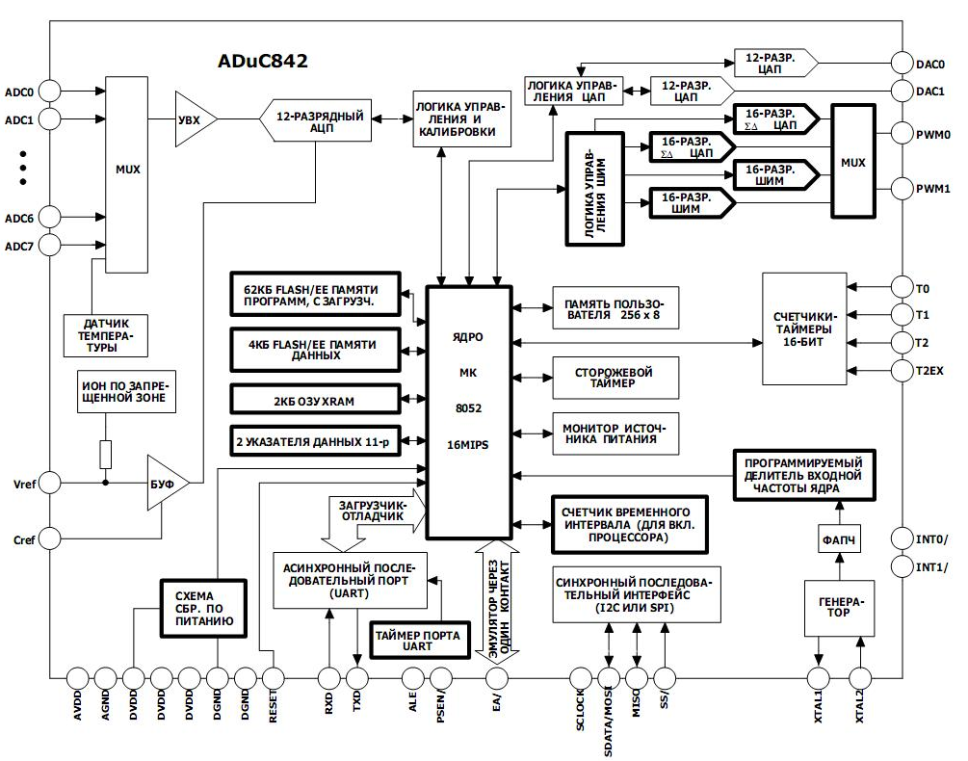
Рисунок 2.3 - Функциональная блок-схема микроконтроллера ADuC842.
Методическое пособие, являющееся кратким изложением материала по стенду из различных технических документаций, дипломных работ студентов предыдущих курсов и знаний, полученных в ходе работы со стендом, приведено в приложении А. Система команд стенда SDK 1.1 приведена в приложении Б.

3 Предложения по применению стенда в лабораторном практикуме
Изм.
Лист
№ докум.
Подпись
Дата
Лист
10

Учебный стенд SDK 1.1 представляет собой микропроцессорный стенд, построенный на базе однокристальной микроЭВМ ADuC842 и имеющий в своем составе разнообразные устройства, предназначенные для ввода, обработки и вывода информации в цифровом и аналоговом виде. Стенд SDK 1.1 можно применять в качестве аппаратной базы для обучения основам современной микропроцессорной техники и программируемой логики.
На базе стенда возможно создание учебного цикла лабораторных работ, охватывающие различные вопросы по архитектуре микропроцессоров и периферийных устройств, и программированию микроконтроллеров. Стенд позволяет проводить лабораторные работы по:
- работе с различными типами памяти (ОЗУ, Flash-память программ и данных, XRAM, SRAM);
- изучению протокола I2S и работе с часами со встроенным ОЗУ;
- работе с клавиатурой и модулем символьного ЖКИ;
- работе с линейкой светодиодов и звуковым излучателем через регистры ПЛИС;
- работе с параллельным портом;
- работе с АЦП и ЦАП;
- основам программирования микроконтроллеров семейства MCS-51.
Стенд не имеет внутренней операционной системы и средства программирования, поэтому программирование и управление стендом осуществляется в операционной системе серии Windows персонального компьютера.
Работа со стендом включает в себя такой этап как программирование стенда. Пользователь обязан знать навыки программирования стенда, для того чтобы создавать программы на ПК и заносить их в память программ стенда. Структура программирования стенда представлена на рисунке 3.1.
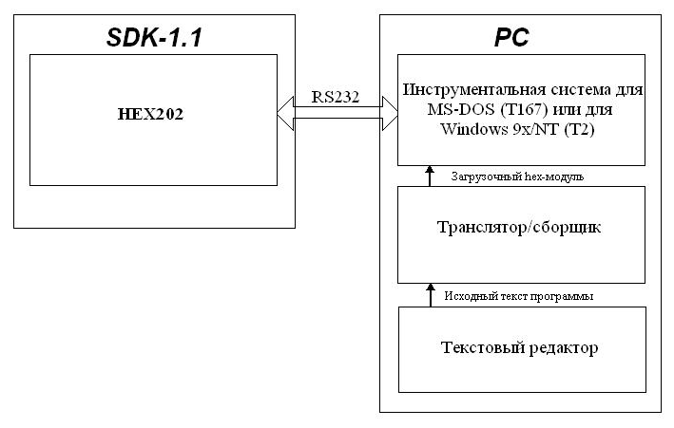
Изм.
Лист
№ докум.
Подпись
Дата
Лист
11

Рисунок 3.1 – Этапы программирования стенда SDK-1.1

Первая работа в цикле лабораторных работ по изучению стенда SDK 1.1 посвящена базовому ознакомлению со структурой стенда и его программированию. В ней должны быть рассмотрены следующие вопросы:
- Основные сведения об архитектуре стенда, микроЭВМ ADuC842 и типах памяти представленных в стенде.
- Написание программ на языке ассемблер, ознакомление с синтаксисом языка и системой команд стенда.
- Работа с транслятором TASM и трансляция программ с языка ассемблер в HEX-формат.
- Работа и основные команды инструментальной системы T167B, которая позволяет передавать текст программы в HEX-формате из ПК в память программ стенда через интерфейс RS232 (COM-порт).
- Сведения о структуре памяти программ стенда, для избежания проблем при размещении программ в этой памяти.
Описание лабораторной работы, рассматривающей эти вопросы, приведено в разделе 4.

4 Лабораторная работа по теме: подготовка, загрузка и запись программ управления на стенд SDK 1.1
Изм.
Лист
№ докум.
Подпись
Дата
Лист
12

Целью данной работы является ознакомление с учебным лабораторным комплексом SDK-1.1 и получение навыков программирования стенда и освоение приемов работы с памятью программ стенда.
В составе средств работы указаны сведения о стенде, приведена фотография его внешнего вида. Указана информация о составе внутренней памяти стенда. Рассмотрена структура памяти программ стенда. Эта информация будет необходима при выполнении лабораторной работы.
В задании на работу расписаны пункты, которые необходимо будет выполнить студентам. Задание включает две части общее задание и по вариантам. Общее задание подразумевает написание программы «Линейка светодиодов» на языке ассемблер, ее транслирование и загрузку в память стенда, листинг программы приведен в приложении Г. Задание по вариантам предназначено для закрепления навыка программирования стенда и работой с памятью программ стенда. В варианте задания указано начальный адрес размещения программы, количество байтов, которые необходимо считать из памяти программ и адрес первой считываемой ячейки. Студенту предлагается самостоятельно написать программу, которая будет размещаться в памяти программ стенда с определенного адреса, позволяющая по очереди данные находящиеся в памяти программ стенда на линейку светодиодов. В методическом указании по выполнению работ описаны этапы и действия, позволяющие правильно выполнить работу. Приведена структурная схема этапов программирования стенда, подробно описаны этапы программирования стенда: создание программы на языке ассемблер, трансляция этой программы в HEX-формат, загрузка программы в память стенда. Описаны действия по созданию BAT-файла, позволяющего автоматизировать и упростить процесс трансляции и загрузки программ. Для программы «Чтение памяти программ» приведена блок-схема программы, по которой необходимо будет самостоятельно написать программу и загрузить ее в стенд для проверки работоспособности. Указаны рекомендации по правильному написанию программ для стенда.
В содержании отчета о работе указаны пункты, которые должны быть обязательно описаны в отчете по проделанной работе.
Изм.
Лист
№ докум.
Подпись
Дата
Лист
13

Приложением к данной лабораторной работе является листинг программы «Линейка светодиодов» с комментариями, приложение Г.
Текст лабораторной работы, которая будет включена в методическое пособие по лабораторному практикуму, приведен в приложении В.

5 Заключение
Изм.
Лист
№ докум.
Подпись
Дата
Лист
14

В результате выполнения учебной научно-исследовательской работы был проведен анализ архитектуры и приемов программирования стенда. Изучены возможности по применению стенда в лабораторном практикуме.
Результатом работы стало методическое пособие к стенду описывающего состав средств стенда, его архитектуру, структуру микроконтроллера ADuC842 и включающее таблицу систем команд стенда на языке ассемблер. Данное методическое пособие является результатом изучения и обобщения материала, полученные в ходе изучения документаций к стенду, руководства к пользователю и дипломных работ студентов предыдущих курсов. Методическое пособие предназначено для изучения структуры и состава средств стенда и является необходимым материалам при выполнении лабораторной работы по изучению стенда SDK 1.1.
Была предложена и разработана лабораторная работа по теме: подготовка, загрузка и запись программ управления на стенд SDK 1.1. Данная лабораторная работа позволяет студенту получить базовые знания по программированию стенда SDK 1.1, написанию программ на языке ассемблер, ознакомиться со структурой памяти программ стенда. Закрепление полученных знаний производится загрузкой программы, написанной студентами, в память стенда и проверка ее работоспособности.
На базе стенда SDK1.1 возможно создание цикла лабораторных работ для студентов различных специальностей, направленного на изучение современных микроэлектронных средств.

Список использованных источников
- АВТЭКС. ADuC842 Предварительные технические характеристики: СПб., 2005 – 16с.
- Микроконтроллер ADUC 842 [Электронный ресурс] / Электрон. журнал – 2004. – Режим доступа к журналу: www.platan.ru/shem/pdf/aduc842.pdf
- Ответы на часто задаваемые вопросы по стендам SDK-1.1 [Электронный ресурс]
- Отличия в программировании SDK-1.1 с ADuC842, ADuC831 и ADuC812 [Электронный ресурс] /ООО «ЛМТ» 2001 – 10с.
- Учебный стенд SDK 1.1: Руководство пользователя [Электронный ресурс] / ООО «ЛМТ» 2001 – 99с.
- Титов Р.С. Средства ввода/вывода непрерывных сигналов стенда SDK 1.1. Пояснительная записка к дипломной работе/ ТУСУР; Руководитель Л.А. Торгонский. – Томск, 2006. – 94с.
- Лядин О.В. Цифровые устройства стенда SDK 1.1. Пояснительная записка к дипломной работе/ ТУСУР; Руководитель Л.А. Торгонский. – Томск, 2006. – 106с.

Приложение А
(обязательное)
Учебный стенд SDK 1.1. Руководство пользователя

Содержание

1. Введение 17
2. Общий вид стенда SDK 1.1 17
3. Инструкция по эксплуатации 20
3.1. Микроконтроллер ADuC842. Краткое описание 20
3.2. Организация памяти стенда SDK1.1 21
3.2.1. Организация памяти ADuC842 21
3.2.2. Организация внешней памяти стенда 22
3.3. Часы/календарь PCF8583 23
3.4. ПЛИС 25
3.4.1. Клавиатура 26
3.4.2. ЖКИ ……………………………………………………………………………………......26
3.4.3. Линейка светодиодов 29
3.4.4. Звуковой пьезокерамический излучатель 29
3.4.5. Параллельный порт ПЛИС 29
3.5. Средства ввода/вывода непрерывных сигналов стенда SDK 1.1 30
3.5.1. Аналого-цифровой преобразователь (АЦП) 30
3.5.2. Цифро-аналоговый преобразователь 34
3.6. Последовательный интерфейс UART 35

Введение

Учебный лабораторный комплекс SDK-1.1 предназначен для освоения студентами архитектуры и методов проектирования:
- систем на базе микропроцессоров и однокристальных микроЭВМ;
- встраиваемых контроллеров и систем сбора данных;
- периферийных блоков вычислительных систем.
С использованием стенда SDK-1.1/S для студентов высших и средних специальных учебных заведений могут проводиться лабораторные работы по курсам:
- организация ЭВМ и вычислительных систем;
- прикладная теория цифровых автоматов;
- системы ввода-вывода непрерывных сигналов;
- информационно-управляющие системы;
- распределенные управляющие системы.

Общий вид стенда SDK 1.1

На рисунке 2.1 представлена схема лицевой панели учебного комплекса SDK 1.1.

Рисунок 2.1 – Схема лицевой панели стенда

Расшифровка обозначений на схеме дана в таблице 2.1.

Таблица 2.1 - Расшифровка обозначений на схеме дана в таблице на схеме лицевой панели стенда SDK1.1/S
Элемент | Описание
LCD | Жидкокристаллический индикатор WH1602B-YGK-CP
KEYBORD | Матричная клавиатура AK1604A-WWB
Z1 | Звуковой пьезокерамический излучатель
SW1 | Переключатель, замыкающий каналы 0 и/или 1 ЦАП на входы соответствующих (0, 1) каналов АЦП
SW2 | Кнопка сброса «RESET»
SW3 | Набор переключателей, замыкающих соответствующие выводы J3 на корпус (переключение в логический 0)
J1 | Выводы каналов АЦП и ЦАП
J2 | Выводы JTAG-интерфейса ПЛИЗ МАХ
J3 | 16 линий параллельного порта ПЛИЗ МАХ и 4 линии параллельного порта Р3 микроконтроллера ADuC842 (INT0/1, T0/1)
J4 | Разъём питания стенда 10-14 В типа «JACK», полярность значения не имеет
JP1 | Перемычка, замыкающая вывод PSEN микроконтроллера на корпус
JP2
JP3 | Разъёмы подключения внешней батареи питания часов PCF8583
JDP1 | Разъём последовательного порта стенда
D9-D16 | Набор сигнальных светодиодов

Разъем JDP1. Этот разъем предназначен для подключения кабеля асинхронного последовательного интерфейса, связывающего стенд с СОМ-портом персонального компьютера.
К разъёму подключается кабель, на одном конце которого находится стандартный разъём, а на другом – IDС10F. Распайка представлена на рисунке 2.2.
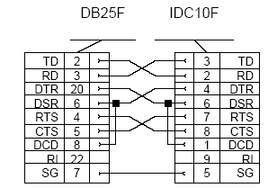
Рисунок 2.2 - Распайка кабеля

Разъем J1. Разъем представляет собой набор входов восьмиканального АЦП и выводов двухканального ЦАП микроконтроллера ADuC842.
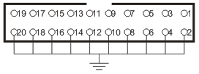
Рисунок 2.3 - Разъем J1
Чётные номера контактов выведены на корпус. Нечётные номера представляют собой входы преобразователей . Контакты 1 и 3 представляют собой выходы ЦАП нулевого и первого канала соответственно. Входы АЦП расположены на контактах с пятого (нулевой канал) по девятнадцатый (восьмой канал).
На панели стенда смонтирован переключатель SW1, замыкающий соответственно канал 0 ЦАП на вход канала 0 АЦП (перемычка «1» в положении ON) и канал 1 ЦАП на вход канала 1 АЦП (перемычка «2» в положении ON)
Разъём J2. Разъем предназначен для программирования ПЛИС МАХ3064 через интерфейс JTAG (IEEE1149).
Разъем J3. Разъем представляет собой выводы параллельного порта ПЛИС МАХ 3064 и 4 линии порта Р3 микроконтроллера ADuC842.

Лабораторный стенд SDK-1.1 включает в себя:
1) МикроЭВМ ADuC842 с архитектурой MCS-51, разработанный фирмой Analog Device, в состав которого включены восьмиканальный 12-битный АЦП и два 12-битных ЦАПа. Кроме того, в состав микроконтроллера входит температурный сенсор, определяющий температуру микроконтроллера.
2) Внешнее ОЗУ, используемое как память данных.
3) Оптически развязанный приемопередатчик инструментального канала RS232C.
4) ИМС периферийных устройств:
- E2PROM AT24С01 (2 кБ);
- интегральные часы со встроенным ОЗУ PCF8583 (Philips);
- модуль символьного ЖКИ 2*16;
- матричная клавиатура 4*4;
- звуковой излучатель;
- 8 управляемых светодиодов.
- 16-разрядный параллельный порт ввода-вывода;
5) Ручные переключатели тестовых сигналов для аналоговых и дискретных портов ввода.
6) Коммутатор аналоговых каналов и стимулятор дискретных портов.
7) Разъем интерфейса JTAG для контроля периферийной шины и портов, реализованных в ПЛИС MAX3064 (Altera).
8) Внешний адаптер электропитания.
9) Коммуникационный кабель.
Стенд выпускается в виде печатной платы с двусторонним поверхностным монтажом элементов, установленной в корпусе с выведенными клавиатурой, индикатором, переключателями коммутатора и стимулятора портов ввода-вывода, разъемами внешних интерфейсов и электропитания. Параметры портов ввода-вывода соответствуют спецификации TTL, динамический диапазон аналоговых сигналов ЦАП и АЦП – 0..5В.
Для работы со стендом SDK 1.1/S необходим IBM PC совместимый персональный компьютер.
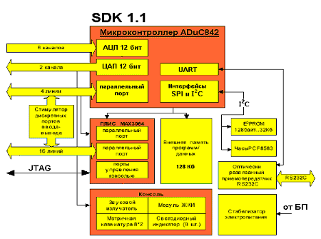
Рисунок 2.4 - Функциональная схема учебного стенда SDK 1.1

Всё элементы установлены на печатной плате с двусторонним поверхностным монтажом. Плата установлена в корпусе с выведенными клавиатурой, индикатором, переключателями коммутатора и стимулятора портов ввода-вывода, разъемами внешних интерфейсов и электропитания.

Инструкция по эксплуатации

Микроконтроллер ADuC842. Краткое описание

Ядром МК является контроллер 8052, обеспечивающий пиковую производительность до 16 MIPS. На кристалле располагается 62кБ Flash/EE памяти программ, а также 4кБ Flash/ЕЕ памяти данных, 256 байт памяти с произвольным доступом и 2К байта расширенной памяти с произвольным доступом.
ADuC 842 включает в себя высококачественный многоканальный АЦП с самокалибровкой, два ЦАП-а и быстрый (16.77МГц) с одноцикловым выполнением команд 8-ми разрядный программируемый микроконтроллер на одном кристалле (с системой команд МК 8051). Устройство работает с внешним кварцевым резонатором 32 КГц, при этом, внутренняя система ФАПЧ преобразует эту частоту в высокую - 16.77МГц. Далее высокая частота пропускается через программно-управляемый делитель, выходная частота с которого используется в качестве основной тактовой частоты МК.
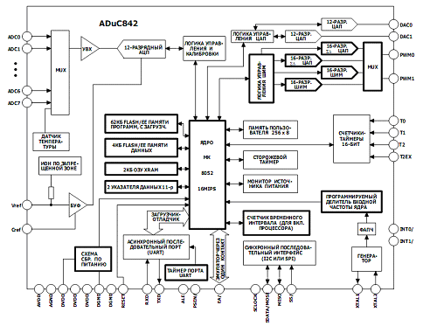
Рисунок 3.1 - Функциональная блок – схема микроконтроллера ADuC 842.
В состав ADuC842 включены дополнительные аналоговые устройства: монитор источника питания и ИОН по запрещенной зоне. Дополнительными цифровыми устройствами ИС являются: два 16-ти разрядных ХД ЦАП-а, два 16-ти разрядных ШИМ-модулятора, сторожевой таймер, счетчик временных интервалов, три счетчика/таймера и три порта последовательного обмена (SPI, I2C и UART).
Для обеспечения совместимости по входным контактам с ИС младших моделей (ADuC812, ADuC832) интерфейсы I2C и SPI изделия могут использовать одни и те же контакты внешнего подключения. Однако существует возможность использовать для этой цели разные контакты (I2C - РЗ.З, Р3.4, a SPI - стандартные).
Заводское ПЗУ МК позволяет выполнять загрузку программного обеспечения и его отладку через последовательный порт UART, а также выполнять эмуляцию через единственный контакт устройства - ЕА. На рисунке 3.1 приведена функциональная блок-схема ADUC842. Устройство специфицировано для работы с источниками плюс ЗВ и 5В с максимальной рабочей частотой 16.77МГц.
Микроконтроллер выпускается в двух типах CSP корпусов размером 8*8 мм с 52 и 56 контактными выводами.

Организация памяти стенда SDK1.1

Вся память стенда разделяется на две части:
- внутренняя память стенда – память микроконтроллера ADuC842;
- внешняя память стенда.

    - Организация памяти ADuC842

На рисунке 3.2 представлена структура внутренней памяти микроконтроллера ADuC842.
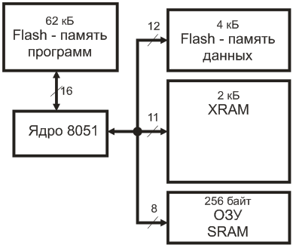
Рисунок 3.2 - Структура памяти ADuC842

В стенде SDK-1.1 с микроконтроллером ADuC842 объем FLASH-памяти для записи программ составляет 62 Кб. Возможность исполнения команд из внешних по отношению к микроконтроллеру запоминающих устройств у ADuC842 отсутствует. В то же время, у этих микроконтроллеров возможно перепрограммирование части внутреннего блока FLASH-памяти во время исполнения команд из другой его части. В ADuC842 весь блок FLASH-памяти программ (диапазон адресов 0000h - F7FFh) доступен для стирания/перезаписи в инструментальном режиме работы микроконтроллера, однако в штатном режиме для стирания/перезаписи доступны только ячейки по адресам 0000h - DFFFh (56 Кб). Для этого вся память в указанном диапазоне разбита на сектора по 64 байта каждый, которые можно стирать независимо друг от друга. При этом команды на стирание/программирование могут располагаться где угодно, т.к. на время выполнения операции с FLASH памятью, работа ядра микроконтроллера приостанавливается.
Объём памяти ОЗУ может составлять 2кБ.
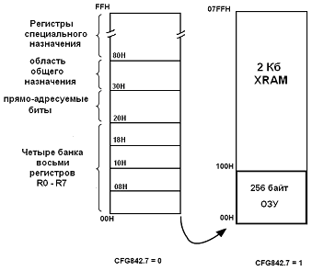
Рисунок 3.3 - Распределение адресного пространства ОЗУ и XRAM
Младшие 256 байт ОЗУ имеют классическую организацию. Однако добавленное пространство памяти позволяет расширить возможности использования данной памяти. Для управления адресным пространством внутренней и внешней памяти в ADuC842 предусмотрен регистр специального назначения – CFG842 (адрес AFh). Устанавливая седьмой бит данного регистра в «1», указатель адреса расширяется до 11 бит, тем самым позволяя адресовать 2 кБ. Дополнительные старшие 3 бита указателя стека SP (адрес 81h) хранятся в регистре SPH (адрес B7h).
Помимо всей вышеперечисленной памяти в состав внутренней памяти ADuC842 входит 4 кБ Flash памяти данных. Данная память имеет страничную организацию (см. рисунок 3.4).
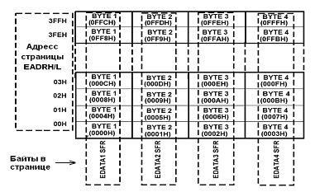
Рисунок 3.4 - Организация Flash памяти данных

Доступ к данной памяти производится по средствам 7 регистров. Два регистра EADRH и EADRL составляют 10-битный указатель страницы. Четыре регистра EDATA1-4 хранят данные четырёх байт данных страницы, на которую установлен страничный указатель. Для управления данной памятью используется регистр ECON.
Таблица 3.1 - Возможные состояния регистра ECON
Значение регистра ECON | Управляющая команда
01h | чтение страницы
02h | запись страницы
04h | проверка целостности данных
05h | стереть страницу
06h | стереть всё
81h | чтение байта
82h | запись байта

    - Организация внешней памяти стенда

Максимальный объём внешней памяти, с которой может работать контроллер ADuC842, составляет 16 МБ. К внешней памяти ADuC842 относятся:
- 128 кБ SRAM памяти;
- 2 кБ памяти EEPROM подключенной через интерфейс I2C;
- 256 байт внутренней памяти микросхемы часов;
- восемь регистров ПЛИС.

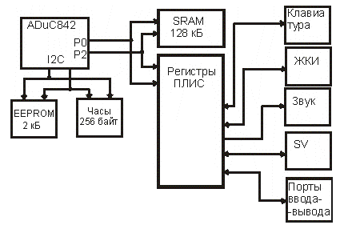
Рисунок 3.5 – Структура внешней памяти SDK1.1

Доступ к внешней SRAM памяти и регистрам ПЛИС обеспечивается по средствам трёх регистров DPP, DPH и DPL (DPTR). В нашем случае, при объёме внешней памяти 128 кБ, функциональными являются 17 бит адреса, однако используется полный 24 битный адрес. Для реализации 24 битного обращения к памяти используются два порта и два регистра.
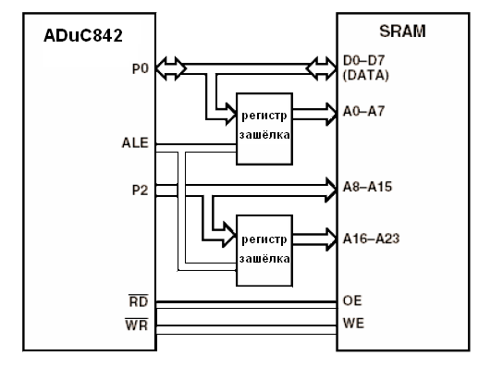
Рисунок 3.6 - Схема доступа к внешней памяти

Для 24 битного обращения к внешней памяти используют два регистра защелки. Для их управления используется вспомогательный сигнал ALE. P0 и P2 используются в качестве шины адреса/данных при доступе в внешней памяти. При положительном уровне на линии ALE регистры запоминают поданные на них данные, при подаче «0» регистры обнуляются. С P0 на первый регистр поступает младшая часть адреса (A0-A7), а с P2 на второй регистр - старшая часть адреса (A16-A19). Затем на P2 подаётся средняя часть адреса (A8 – A15), при этом с регистров подаётся старшая и младшая часть адреса, тем самым формируется полный 24-х битный адреса.

  - Часы/календарь PCF8583

Часы работают с микроконтроллером по I2C-интерфейсу. Часы имеют в своём составе память объемом 240 х 8 бит. Ниже приведены основные характеристики микросхемы PCF8583:
- Напряжение сохранения данных: от 1,0 В до 6 В;
- Рабочий ток (при частоте fSCL = 0 Гц): максимум 50 мA;
- Часы имеют календарь на 4 года;
- Универсальный таймер с сигналом и индикацией 12- или 24-часовой формат времени;
- Масштаб по оси времени - 32.768 кГц или 50 Гц;
- Последовательная шина ввода/вывода (I2C);
- Автоматическое наращивание адреса слов данных;
- Программируемые динамик, таймер и функции прерывания.

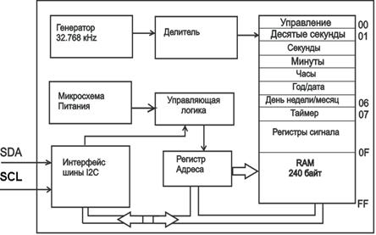
Рисунок 3.7 - Структура часов

Микросхема PCF8583, содержащая часы/календарь, содержит оперативную память объемом в 2048 бит, состоящую из 256 слов по 8 бит. Адреса и данные передаются последовательно через двунаправленную шину I2C. Встроенный регистр адреса автоматически наращивается после чтения или записи каждого байта данных. Адресный вывод А0 используется для программирования адресов устройств, что позволяет подсоединять к шине 2 устройства без использования какого-либо дополнительного аппаратного обеспечения. Встроенная микросхема генератора, работающая на частоте 32,768 кГц, и первые 8 байт оперативной памяти используются для часов, календаря и функций счетчика. Следующие 8 байт могут быть запрограммированы на использование в качестве регистров сигнализации, или же к ним можно обращаться как к свободным адресам памяти. Остальные 240 байт относятся к оперативной памяти.

Таблица 3.2 - Устройство памяти часов
Адрес | Назначение области памяти
00 | управление/состояние
01 | 1 сотая секунды
02 | секунды
03 | минуты
04 | часы
05 | год/дата
06 | дни недели/месяцы
07 | таймер
08 | управление сигналом
0F | регистры сигнала или ячейки памяти
FF | ОЗУ (240х8)

При программировании регистра управления/состояния может быть установлен режим часов на частоте 32.768 кГц, режим часов на частоте 50 Гц или режим счетчика событий. Если выбран режим часов, сотые доли секунды, секунды, минуты, часы, дата, месяц (календарь на 4 года) и дни недели хранятся в двоично-десятичном формате. Режим счетчика используется для подсчета импульсов, выдаваемых на вход генератора (подключается к выводу OSCO).
Регистр управления/состояния расположен по адресу 00 в памяти и поддерживает свободный доступ в процессе операций чтения/записи через шину I2C. Всеми функциями можно управлять, соответствующим образом устанавливая биты регистра управления/состояния.
Регистры-счетчики. В режиме часов можно устанавливать 12- и 24-часовые форматы времени путем изменения соответствующих битов регистра счетчика часов. Год и дата упакованы в памяти по адресу 05. Дни недели и месяцы хранятся по адресу 06. При чтении этих адресов год и дни недели маскируются (если установлен флаг маски регистра управления/состояния). Это дает возможность пользователю напрямую считывать дату и месяц.
В режиме счетчика коды событий хранятся в двоично-десятичном формате. Наиболее значимой является цифра D5, наименее - D0. Делитель в этом случае минуется.
Обмен данными часов с микроконтроллером осуществляется по последовательному интерфейсу I²С.

  - ПЛИС

В стенде SDK1.1 ПЛИС фирмы Altera используется как расширитель портов ввода-вывода. Микросхема ПЛИС подключена к внешней шине ADuC842 так же как микросхема 128 кБ памяти. Адресная линия A19 используется как сигнал CS (chip select) для ПЛИС. Физический адрес ПЛИС таким образом равен 0х80000, что соответствует восьмой странице памяти (DPP = 08h).
К ПЛИС подключены:
- Клавиатура;
- ЖКИ;
- Линейка светодиодов;
- Звуковой излучатель;
- 16 дискретных портов ввода-вывода.
Для программиста расширитель портов представлен в виде нескольких однобайтных регистров находящихся в начале восьмой страницы памяти данных.
Таблица 3.3 - Перечень регистров ПЛИС
Адрес | Доступ | Назначение
080000h | R/W | Регистр клавиатуры.
080001h | R/W | Регистр шины данных ЖКИ.
080002h | R/W | Регистр данных параллельного порта (разряды 0..7).
080003h | R/W | Регистр данных параллельного порта (разряды 8.. 15).
080004h | W | Регистр управления портами ввода-вывода, звуком и сигналом INTO.
080006h | W | Регистр управления ЖКИ.
080007h | W | Регистр управления светодиодами.

Доступ к EEPROM памяти и памяти часов осуществляется с помощью протокола I2C, доступ к этой памяти и сам протокол будут рассмотрены в пункте 4.5.

    - Клавиатура

Адрес регистра 080000h.
В SDK1.1 для ввода информации предусмотрена клавиатура АК1604A-WWB фирмы ACCORD.
Клавиатура SDK-1.1 организована в виде матрицы 4х4. Один вывод каждой кнопки соединяется с горизонтальной линией, второй вывод соединяется с вертикальной линией. Каждая горизонтальная линия одним концом соединяется с источником питания, а вторым подключается к входному порту. Вертикальная линия подключается только с одной стороны к отдельным разрядам выходного порта.

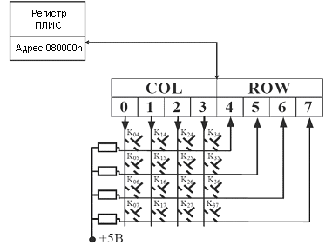
Рисунок 3.8 - Структурная схема клавиатуры

Если все ключи разомкнуты, то потенциал на выходных портах ROW остается высоким, то есть соответствует логической единице. Однако если замкнуть один из ключей и на соответствующую вертикальную линию подать сигнал низкого уровня, то потенциал горизонтальной линии, с которой соединена эта кнопка, также станет низким.
Таким образом, полный опрос матричный клавиатуры включает последовательное обнуление младших четырех битов регистра КВ с анализом на каждом шаге старших разрядов регистра.

    - ЖКИ

Адреса регистров: данных/команд – 080001h, управления 080006h
В стенде SDK1.1 используется жидкокристаллический индикатор (ЖКИ) WH1602B-YGK-CP фирмы Winstar Display. ЖКИ работает в текстовом режиме (2 строки по 16 символов), имеет подсветку желто-зеленого цвета. Основные характеристики:
- Габариты: 80x36x13.2 мм.
- Активная область 56.21x11.5 мм.
- Размеры точки 0.56x0.66 мм; размеры символа 2.96x5.56 мм.
- Встроенный набор 256 символов (ASCII + кириллица).
- Генератор символов с энергозависимой памятью на 8 пользовательских символов.
Для управлении ЖКИ используется два регистра ПЛИС, на один из которых поступают данные/команды (DATA_IND), на другой управляющие сигналы (C_IND).

Таблица 3.4 - Назначение битов регистра DATA_END
Биты | Поле | Описание
0..7 | D0..D7 | Регистр DATA_END позволяет устанавливать данные на шине данных ЖКИ и считывать их оттуда. Для организации взаимодействия с ЖКИ (формирования временных диаграмм чтения и записи) необходимо использование регистра С_IND.

Таблица 3.5 - Назначение битов регистра C_IND
Биты | Поле | Описание
0 | Е | Бит управления входом «Е» ЖКИ. Наличие положительного импульса на входе «Е» позволяет зафиксировать данные на шине ЖКИ
1 | RW | Бит переключения шины данных ЖКИ на чтение или запись. 0 — запись, 1 — чтение.
2 | RS | Бит переключения режимов команды/данные ЖКИ.  1 — данные, 0 — команды.
3 | Reserved | В некоторых экземплярах стенда этот бит используется в технологических целях. Для корректной работы ЖКИ необходимо при каждой записи в данный регистр устанавливать этот бит в 1.

Видеопамять, имеющая общий объем 80 байтов, предназначена для хранения кодов символов, отображаемых на ЖКИ. Видеопамять организована в две строки по 40 символов в каждой. Эта привязка является жесткой и не подлежит изменению.
У контроллера ЖКИ существует набор внутренних флагов, определяющих режимы работы различных элементов контроллера. Переопределение значений флагов производится специальными командами, при этом комбинации старших битов определяют группу флагов или команду, а младшие содержат собственно флаги.

Таблица 3.6 - команды управления ЖКИ.
Команда | Код операции |  |  |  |  |  |  |  |  |  | Описание
Очистка экрана | 0 | 0 | 0 | 0 | 0 | 0 | 0 | 0 | 0 | 1 | Запись "00h" в DDRAM
Возврат в начало строки | 0 | 0 | 0 | 0 | 0 | 0 | 0 | 0 | 1 | * | Установка адреса DDRAM на "00h"и возврат в начало строки
Начальные установки | 0 | 0 | 0 | 0 | 0 | 0 | 0 | 1 | I/D | SH | Разрешает сдвиг сразу всех символов
Дисплей ON/OFF | 0 | 0 | 0 | 0 | 0 | 0 | 1 | D | С | В | Отображение курсора (С), мерцание курсора (В)
Передвиж. курсора по экрану | 0 | 0 | 0 | 0 | 0 | 1 | S/C | R/L | * | * | Установка бита движения курсора
Установка адреса DDRAM | 0 | 0 | 1 | АС6 | АС5 | АС4 | АСЗ | АС2 | АС1 | АСО | Установка адреса DDRAM в счетчик адреса
Записать данные в память | 1 | 0 | D7 | D6 | D5 | D4 | D3 | D2 | D1 | DO | Запись данных во внутреннюю память (DDRAM/CGRAM)

Ниже приведён перечень флагов и их описание.
I/D - режим смещения счетчика адреса АС, 0 - уменьшение, 1 - увеличение.
S - флаг режима сдвига содержимого экрана. 0 - сдвиг экрана не производится, 1 - после записи в DDRAM очередного кода экран сдвигается в направлении, определяемым флагом I/D: 0 - вправо, 1 - влево. При сдвиге не производится изменение содержимого DDRAM. изменяются только внутренние указатели расположения видимого начала строки в DDRAM.
S/C - флаг-команда, производящая вместе с флагом R/L операцию сдвига
содержимого экрана (так же, как и в предыдущем случае, без изменений в DDRAM) или курсора. Определяет объект смещения: 0 - сдвигается курсор, 1 - сдвигается экран.
R/L - флаг-команда, производящая вместе с флагом S/C операцию сдвига экрана или курсора. Уточняет направление сдвига: 0 - влево, 1 - вправо.
D/L - флаг, определяющий ширину шины данных: 0-4 разряда, 1-8 разрядов.
N - режим развертки изображения на ЖКИ: 0 - одна строка, 1 - две строки
F - размер матрицы символов: 0-5x8 точек, 1-5x10 точек.
D - наличие изображения: 0 - выключено, 1 - включено
С - курсор в виде подчерка: 0 - выключен, 1 - включен
В - курсор в виде мерцающего знакоместа: 0 - выключен, 1 - включен.
Вывод на экран символа производится записью его кода в регистр DR. При этом символ размещается в DDRAM по текущему адресу, указываемому регистру адреса - АС, а значение АС увеличивается или уменьшается на 1. Чтобы произвести переустановку курсора на нужную позицию, необходимо присвоить АС соответствующее значение. Когда производится последовательная запись символов и в результате заполняется вся строка, курсор автоматически переходит на вторую строку, но если необходимо принудительно установить курсор, скажем, на начало второй строки, то будет неверным присвоить АС 28h (40), правильным является значение 40h (64).
Диаграмма состояний управляющих регистров во времени для операции записи/чтения представлены на рисунках 3.9, 3.10 соответственно.

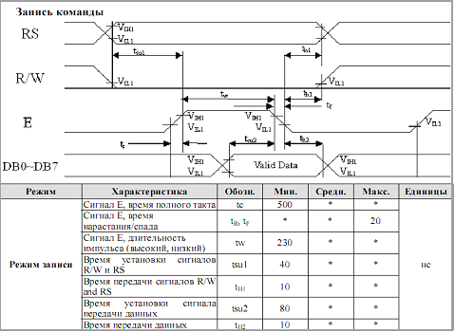
Рисунок 3.9 – Диаграмма управляющих сигналов при записи команды

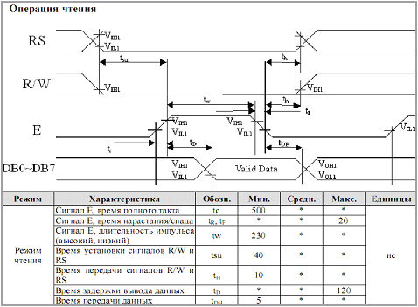
Рисунок 3.10 – Диаграмма управляющих сигналов при чтении

    - Линейка светодиодов

Адрес регистра управления 080007h.
Включение/выключение каждого светодиода обеспечивается записью 1/0 соответственно в каждый разряд управляющего регистра. Значение данного регистра после сброса 00000000b

    - Звуковой пьезокерамический излучатель

Адрес регистра управления 080004h
Для управления динамиком в программе использованы таймер и регистр ПЛИС ENA. 2-4 биты регистр ENA управляют величиной напряжения в динамике, то есть позволяют задавать громкость звука. Для формирования звука генерируются прямоугольные импульсы с заданным периодом.

    - Параллельный порт ПЛИС

Адрес регистра управления 080004h.
SDK-1.1 имеет дискретный 20-тиразрядный параллельный порт, позволяющий организовать взаимодействие с различными цифровыми устройствами. Он устроен таким образом, что позволяет независимо использовать 2 блока по 8 линий порта, либо все 16 линий одновременно. Таким образом, стенд способен взаимодействовать как с 8-ми разрядными, так и с 16..20-ти разрядными устройствами. Линии порта выведены на специальный разъём стенда – J3.
Для принудительного «обнуления» линий INT0/1, Т0/1, а также линий 0-7 параллельного порта ПЛИС в схему введен набор переключателей SW3, замыкающих соответствующие линии через резисторы 100 Ом на корпус. Для того чтобы принудительно «обнулить» соответствующую линию, необходимо установить соответствующий переключатель в положение «ON».
Считывание данных с порта ПЛИС происходит через специальные регистры EXT_L (адрес 080002h, биты 0…7 параллельного порта) и EXT_H (адрес 080003h, биты 8-15 параллельного порта). Для управления Портом ПЛИС используется регистр ENA (адрес 080004h).

Таблица 3.7 - Назначение битов регистра ENA.
Биты | Поле | Описание
0 | ЕN_L | Если ЕN_L0 установлен в "0" то порт ввода-вывода переводится в Z-состояние и появляется возможность чтения данных из EXT_L. При записи в данный бит логической «1» порт EXT_L переключается на вывод и данные, записанные в регистр EXT L, попадают на выход порта
1 | EN_H | Полностью аналогичен EN L0. Управляет старшей частью 16-разрядного порта ввода-вывода (биты 8.. 15)
2-4 | SND0-2 | Биты управления громкостью звукового излучателя
5 | INTO | При записи логического «0» в этот бит на вход INTO ADuC812 также попадает логический «0». Бит можно использовать для формирования внешнего прерывания для микроконтроллера

  - Средства ввода/вывода непрерывных сигналов стенда SDK 1.1

Как уже было сказано, микроконтроллер ADuC842 включает в себя восьмиканальный 12-битный АЦП и два 12-битных ЦАПа, работа которых контролируется регистрами специального назначения (sfr).

    - Аналого-цифровой преобразователь (АЦП)

Блок АЦП включает в себя восьмиканальный аналого-цифровой преобразователь с однополярным питанием. Внутренний ИОН представляет собой прецизионный блок с низким дрейфом, откалиброванный изготовителем до 2,5 В. Внутренний ИОН может быть подавлен внешним (5 В).
Контроль и выбор времени преобразования осуществляется автоматически встроенной в ADC управляющей логикой.
Установка АЦП осуществляется тремя sfr-регистрами: ADCCON1, ADCCON2 и ADCCON3.
Регистр ADCCON1 управляет преобразованием, временем переключения, режимами работы и токопотреблением устройства. На рисунке 3.12 приведён формат данного регистра.

MD1 | MD0 | CK1 | CK0 | AQ1 | AQ0 | T2C | EXC
Рисунок 3.12 – Формат регистра ADCCON1

Регистр не имеет битовой адресации, его адрес EFh, а значение по умолчанию 20h. В таблице 3.8 указано распределение бит регистра.
Таблица 3.8 - Распределение бит регистра ADCCON1
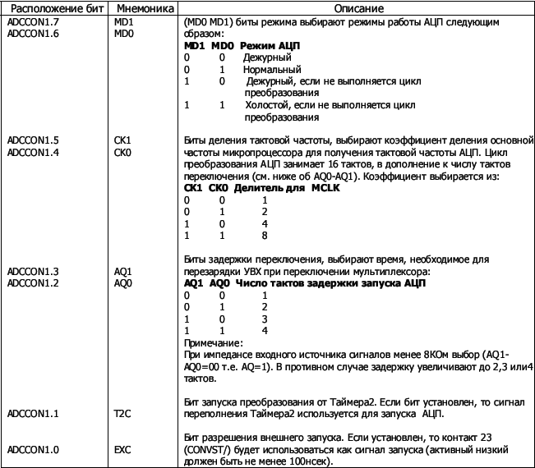

Старшие два бита регистра ADCCON1 обеспечивают выбор режима работы АЦП: дежурный, холостой или нормальный. При этом бит ADCCON1.7 (MD1) обеспечивает включение АЦП, т.е. при установке данного бита в «1» происходит подача напряжения на АЦП, а бит ADCCON1.6 (MD0) осуществляет выбор внешнего или внутреннего ИОНа.
Биты деления тактовой частоты выбирают коэффициенты деления основной частоты микропроцессора для получения тактовой частоты АЦП. Коэффициенты указаны в таблице.
Число тактов задержки запуска АЦП устанавливается равным единице при импедансе входного источника сигнала менее 8 кОм, в противном случае задержка увеличивается до 2-4 тактов.
Регистр ADCCON2 управляет выбором номера канала и режимами преобразования. Его формат приведён на рисунке 3.12

ADCI | DMA | CCONV | SCONV | CS3 | CS2 | CS1 | CS0
Рисунок 3.13 – Формат регистра ADCCON2

Регистр ADCCON2 допускает побитовую адресацию, его адрес D8h, а значение по умолчанию 00h. В таблице 3.9 указано распределение бит регистра.

Таблица 3.9 - Распределение бит регистра ADCCON2
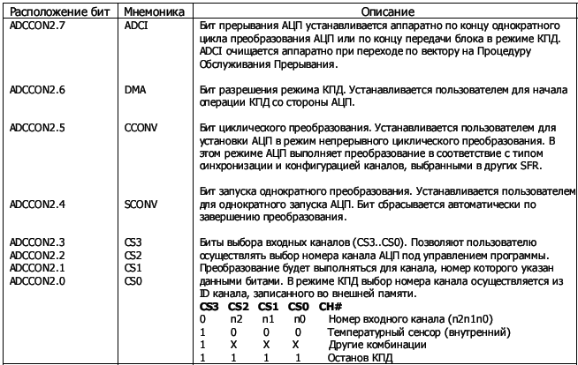
Биты выбора входных каналов позволяют пользователю осуществлять выбор номера канала АЦП под управлением программы. Прерывание будет выполняться для канала, номер которого указан данными битами. В таблице 3.2 приведены возможные комбинации.
Регистр ADCCON3 предоставляет индикацию занятости АЦП для прикладных программ. Его формат приведён на рисунке 3.14.

BUSY | RSVD | RSVD | RSVD | CTYP | CAL1 | CAL0 | CALST
Рисунок 3.14 – Формат регистра ADCCON3

Регистр ADCCON3 не имеет битовой адресации, его адрес F5h, а значение по умолчанию 00h. В таблице 3.10 указано распределение бит регистра.

Таблица 3.10 - Распределение бит регистра ADCCON3
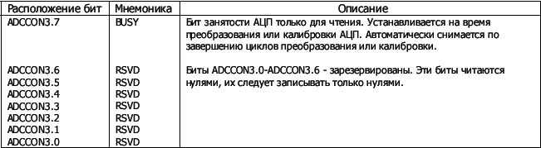
Как только данные регистры установлены требуемыми значениями, при поступлении сигнала запуска, АЦП начинает преобразовывать аналоговые входные сигналы и выдавать 12-битные выходные коды в регистры специального назначения: старшего (ADCDATAH) и младшего (ADCDATAL). На рисунке 3.15 представлен формат слова результата АЦП.

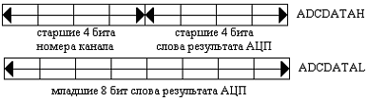
Рисунок 3.15 – Формат слова результата АЦП

Калибровка аналого-цифрового преобразователя
Блок АЦП имеет четыре sfr-регистра, ответственные за проведение калибровки. Эти регистры управляют логикой калибровки, всегда гарантируют оптимальную работу АЦП. Каждый микроконтроллер калибруется на заводе, и коэффициенты калибровки запоминаются в области скрытой Flash/EE памяти. При каждом включении питания происходит копирование данных коэффициентов в регистры калибровки усиления и смещения в области sfr.
Во многих приложениях использование заводских констант является достаточным, однако, иногда для компенсации ошибок коэффициента усиления и смещения нуля заводские коэффициенты могут быть заменены пользовательскими.
Точность АЦП может изменяться вследствие макета платы, заземления, тактовой частоты, температурных режимов и прочих условий, поэтому перед использованием АЦП необходимо провести его калибровку.
Микроконтроллер содержит два коэффициента калибровки АЦП, один для калибровки смещения и один для калибровки усиления. Оба коэффициента представляют собой 14-разрядное слово, расположенное в sfr-регистрах. Коэффициент смещения разделён на ADCOFSH (6 бит) и ADCOFSL (8 бит), а коэффициент усиления на ADCGAINH (6 бит) и ADCGAINL (8 бит).
Коэффициенты калибровки смещения и усиления
Коэффициент калибровки смещения компенсирует ошибки смещения постоянного тока в обоих АЦП и входном сигнале. Увеличение коэффициентов смещения компенсирует положительное смещение и эффективно передвигает передаточную функцию АЦП вниз. Уменьшение коэффициентов смещения компенсирует отрицательное смещение и эффективно передвигает передаточную функцию АЦП вверх. Максимальное смещение, которое может быть компенсировано, составляет ±125 мВ при опорном напряжении 2.5 В.
Подобным образом коэффициенты калибровки усиления компенсируют ошибки усиления постоянного тока в обоих АЦП и входном сигнале. Увеличение коэффициента усиления компенсируется для меньших диапазонов аналоговых входных сигналов и масштабирует передаточную функцию АЦП вверх, эффективно увеличивая крутизну передаточной функции. Уменьшение коэффициента усиления компенсируется для больших диапазонов аналоговых входных сигналов и масштабирует передаточную функцию АЦП вниз, эффективно уменьшая крутизну передаточной функции. Максимальный диапазон аналогового входного сигнала, который может выровнять коэффициент усиления, составляет ±62 мВ при опорном напряжении 2.5 В.
Режим прямого доступа к памяти
Аналого-цифровой преобразователь сконфигурирован таким образом, что может осуществлять выборки каждые 5 мкс (частота выборок 200 кГц). Таким образом, от пользовательских программ требуется обслужить прерывание, прочитать с АЦП результат и записать его для дальнейшей обработки, всё следует выполнить в течение 5 мксек, иначе результат следующей выборки модно потерять. Для приложений, где устройство не может поддерживать высокую скорость обработки прерываний, существует режим прямого доступа к памяти. Режим КПД осуществляется установкой бита ADCCON2.6. Результат каждой выборки записывается во внешнюю статическую память, минуя процессорное ядро. Этот режим работы гарантирует, что устройство может выполнять циклические выборки с максимальной скоростью.
До разрешения режима КПД необходимо указать начальный адрес для результатов преобразований(-я), а также разметить внешнюю память.
Начальный адрес выставляется при помощи регистров специального назначения: DMAP, DMAH, DMAL. Запись в данные регистры производится в следующем порядке: DMAL, DMAH, DMAP. Младший, средний и старший байт соответственно.
Разметка памяти заключается в записи идентификаторов номеров каналов ID (четыре старших бита) во внешней памяти. Перед завершением разметки необходимо повторить идентификатор последнего канала (преобразование этого канала производиться не будет). Конец таблицы КПД обозначается записью четырёх единиц в поле выбора номера канала.

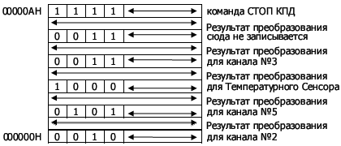
Рисунок 3.16 – Формат слова результата АЦП

АЦП необходимо настроить на нормальный режим работы с циклическим преобразованием с помощью регистров ADCCON1 и ADCCON2. Для запуска КПД и передачи результатов в последовательные ячейки внешней памяти нужно установить бит разрешения DMA регистра ADCCON2.6.
По окончанию КПД внешняя память данных будет загружена результатами преобразований АЦП (см. рис. 3.7). Следует отметить, что результаты разметки сохраняются.

    - Цифро-аналоговый преобразователь

Микроконтроллер ADuC842 содержит на своём кристалле два 12-битных ЦАПа. Управление обоими преобразователями осуществляется одним регистром специального назначения DACCON, формат которого приведён на рисунке 3.17.

MODE | RNG1 | RNG0 | CLR1 | CLR0 | SYNC | PD1 | PD0
Рисунок 3.17 – Формат регистра DACCON

Регистр DACCON не имеет битовой адресации, его адрес FDh, а значение по умолчанию 04h. В таблице 3.11 указано распределение бит регистра.
Таблица 3.11 - Распределение бит регистра DACCON
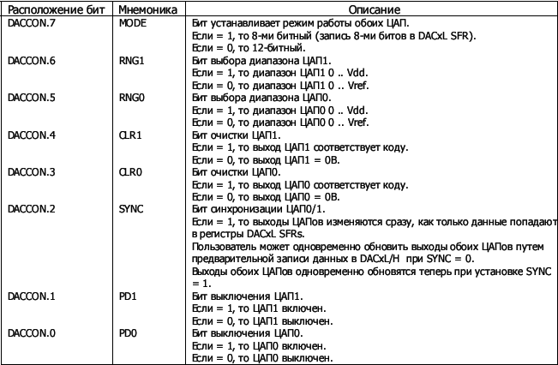

В том случае, если бит синхронизации АЦП установлен в «1» выходы ЦАПов изменяются сразу, как только данные поступают в регистры входных даннных DAC0L или DAC1L. Одновременное обновление выходов обоих ЦАПов при отсутствии установленного бита синхронизации осуществляется предварительной записью данных в указанные регистры.
Входными данными ЦАП служат регистры специального назначения: DAC0H/DAC1H, содержащие старшие 4 байта и DAC0L/DAC1L, содержащие младшие 8 байт для нулевого и первого канала соответственно.
При восьмибитной работе байт, записанный в регистры DAC0L/DAC1L, автоматически направляется в верхнюю часть 12-битного регистра ЦАП.

  - Последовательный интерфейс UART

В SDK1.1 последовательный интерфейс служит для связи стенда с персональным компьютером. Посредством протокола RS232 производится загрузка программ в внутреннюю память контроллера ADuC842.
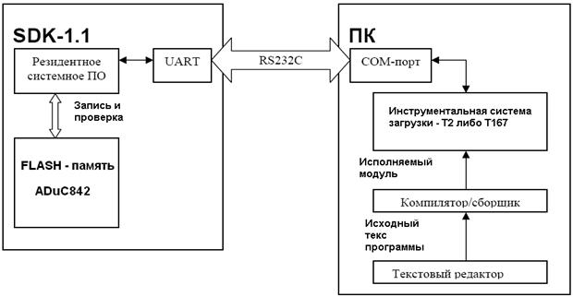
Рисунок 3.18 - Интерфейс взаимодействия ПК и SDK1.1
Так же последовательный интерфейс может использоваться пользователем для динамической передачи данных от SDK к ПК и обратно.
Обмен данными может быть:
- дуплексным - предполагает прием и передачу данных одновременно:
- полудуплексным - данные перелаются в одном направлении с возможностью смены направления:
- симплексным - данные перелаются только в одном направлении.
Передача может осуществляться в синхронном и асинхронном режимах.
Синхронный режим предполагает наличие средств синхронизации передатчика и приемника. Как правило, для синхронизации используют специальную линию для передачи тактовых импульсов. Информация в канале данных считывается приемником только в те моменты, когда на линии синхронизации сигнал активный.
В асинхронном режиме посылке очередного байта информации предшествует специальный старт-бит, сигнализирующий о начале передачи (обычно логический «О»). Затем следуют биты данных (их обычно 8) за которыми может следовать дополнительный бит (его наличие зависит от режима передачи, обычно этот бит выполняет функцию контроля четности). Завершается посылка стоп-битом (логическая «1»), длина которого (длительность единичного состояния линии) может соответствовать длительности передачи 1. 1.5 («полтора стоп-бита») или 2 бит. Стоп-бит гарантирует некоторую выдержку между соседними посылками, при этом пауза между ними может быть сколь угодно долгой. Для асинхронного режима предусмотрен ряд стандартных скоростей обмена50, 75, 110, 150, 300, 600, 1200, 2400, 4800, 9600, 19200, 38400, 57600, 115200 bps.
Схематически контроллер порта можно представить так:
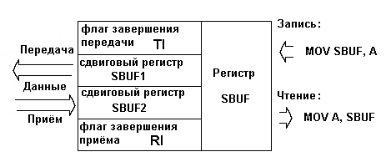
Рисунок 3.19 - Контроллер порта

Как видно из рисунка, регистр SBUF. доступный пользователю для чтения и записи. На самом деле есть два регистра, в один из которых можно только записывать, а из другого - читать. Контроллер позволяет дуплексный обмен данными, т.е. одновременно может передавать и принимать информацию по линиям TxD (P3.1) и RxD (P3.0) соответственно.
Передача инициируется записью в SBLT байта данных. Этот байт переписывается в сдвиговый регистр, из которого пересылается бит за битом. Как только байт будет переслан целиком", устанавливается флаг TI. сигнализирующий о том, что контроллер готов к передаче очередного байта.
Прием осуществляется в обратном порядке: после начала процесса приема принятые биты данных последовательно сдвигаются в сдвиговом регистре, пока не будет принято их установленное количество, затем содержимое сдвигового регистра переписывается в SBUF и устанавливается флаг RI. После этого возможен прием следующей последовательности бит. Необходимо отметить, что запись принятого байта из сдвигового регистра в SBUF происходит только при условии, что RI=0. поэтому при заборе пользовательской программой очередного байта из SBUF ей необходимо сбрасывать этот флаг, иначе принятый в сдвиговый регистр, но не записанный в SBUF. следующий байт будет безвозвратно утерян.
Контроллер последовательного порта может работать в одном из четырех режимов (один синхронный и три асинхронных), различающихся скоростями обмена (бод³) и количеством передаваемых/принимаемых бит:
Режим 0 (синхронный): данные передаются и принимаются через RxD. TxD является синхронизирующим (выдает импульсы сдвига). Скорость в этом режиме фиксирована (1/12 частоты тактового генератора).
Режим 1 (8 бит данных, асинхронный, переменная скорость). Передаются 10 бит: старт-бит. S бит данных (SBUF) и стоп-бит.
Режим 2 (9 бит данных, асинхронный, фиксированная скорость). Передаются 11 бит: старт-бит. S бит (SBUF). Бит TBS/RBS (посылка/прием соответственно) и 1 стоп-бит. Биты ТBS и RBS содержатся в регистре SCON (биты 3 и 2 соответственно). Первый устанавливается программно, а второй содержит 9-й бит принятой комбинации. С помощью них можно организовать, например, контроль четности или обмен с двумя стоп-битами.
Режим 3 (9 бит данных, асинхронный, переменная скорость). То же. что и режим 2. только скорость обмена переменная.
Режим контроллера, а также другие параметры его работы задаются в регистре SCON (098h).
Таблица 3.12 - Описание битов регистра SCON
Бит | Описание
  SMO | SM1
  0 | 0
  0 | 1
  1 | 0
  1 | 1
  (Serial Mode)
  Режим 0
  Режим 1
  Режим 2
  Режим j
SM2 | Включает поддержку взаимодействия нескольких ОКМЭВМ.  Если SM2=l, то при приеме в режимах 2 и 3 RI не устанавливается в том случае, если принятый 9-й бит (RB8) равен 0.  При приеме в режиме 1 RI не устанавливается, если не был принят правильный стоп-бит. В режиме 0 SM2 должен быть равен 0
REN | (Receiver Enable) Если установлен, то разрешен прием данных. Устанавливается и сбрасывается программно
ТВ8 | (Transmitter Bit 8) 9-й бит посылаемых данных в режимах 2 и 3. Устанавливается и сбрасывается программно
RB8 | (Receiver Bit 8) 9-й бит принимаемых данных в режимах 2 и 3. В режиме 1, если SM2=0. в RB8 записывается принятый стоп-бит (точнее то, что было принято в момент приема стоп-бита).  В режиме 0 не используется
TI | (Transmitter Interrupt) Флаг завершения посылки. Устанавливается аппаратно по завершении посылки S-гo бита данных в режиме 0 или стоп-бита в других режимах. При ES = 1 (бит 4 регистра IENG(GASh)) происходит прерывание №4 (вектор Q23h).
RI | (Receiver Interrupt) Флаг завершения приема Устанавливается аппаратно по завершении приема S-го бита данных в режиме 0 или стоп-бита в других режимах. При ES = 1 (бит 4 регистра IEXG(OASh)) происходит прерывание №4 (вектор Q23h): когда RI устанавливается контроллером в 1. Должен быть сброшен программно.
В SDK-1.1 последовательный канал гальванически развязан. Это позволяет защитить SDK-1.1 от высоких напряжений, различных наводок и подключать его к ПК во время работы.
Приложение Б
(обязательное)
Система команд стенда SDK 1.1.

Мнемоника | Описание | Число байтов | Число циклов
Арифметические
ADD A, Rn | Прибавить содержимое регистра к А | 1 | 1
ADD A, @Ri | Прибавить к содержимому А косвенно из памяти | 1 | 2
ADDC A, Rn | Прибавить содержимое регистра к А с переносом | 1 | 1
ADDC A, @Ri | Прибавить к содержимому А косвенно из памяти с переносом | 1 | 2
ADD A, dir | Прибавить к содержимому А байт прямо | 2 | 2
ADDC A, #data | Прибавить к содержимому А байт непосредственно с переносом | 2 | 2
SUBB A, Rn | Вычесть содержимое регистра из А с заемом | 1 | 1
SUBB A, @Ri | Вычесть из А содержимое памяти косвенно с заемом | 1 | 2
SUBBA, dir | Вычесть из А прямо с заемом | 2 | 2
SUBB A, #data | Вычесть из А непосредственно с заемом | 1 | 1
INC A | Инкрементировать А | 1 | 1
INC Rn | Инкрементировать регистр | 1 | 1
INC @Ri | Инкрементировать память косвенно | 1 | 2
INC dir | Инкрементировать байт прямо | 2 | 2
INC DPTR | Инкрементировать указатель данных | 1 | 3
DEC A | Декрементировать А | 1 | 1
DEC Rn | Декрементировать регистр | 1 | 1
DEC @Ri | Декрементировать память косвенно | 1 | 2
DEC dir | Декрементировать байт прямо | 2 | 2
MUL AB | Умножить А на В | 1 | 9
DIV AB | Разделить А на B | 1 | 9
DA A | Выполнить десятичную коррекцию А | 1 | 2
Логические
ANL A, Rn | Логическое И регистра с А | 1 | 1
ANL A, @Ri | Логическое И памяти с А косвенно | 1 | 2
ANL A, dir | Логическое И байта с А | 2 | 2
ANL A, #data | Логическое И непосредственно с А | 2 | 2
ANL dir, A | Логическое И А с байтом | 2 | 2
ANL dir, #data | Логическое И числа с байтом непосредственно | 3 | 3
ORL A,Rn | Логическое ИЛИ регистра с А | 1 | 1
ORL A, @Ri | Логическое ИЛИ памяти с А косвенно | 1 | 2
ORL A, dir | Логическое ИЛИ байта с А | 2 | 2
ORL A,#data | Логическое ИЛИ непосредственно с А | 2 | 2
ORL dir, A | Логическое ИЛИ А с байтом | 2 | 2
ORL dir, #data | Логическое ИЛИ числа с байтом непосредственно | 3 | 3
XRL A,Rn | Исключающее ИЛИ регистра с А | 1 | 1
XRL A, @Ri | Исключающее ИЛ И памяти с А косвенно | 2 | 2
XRL A, dir | Исключающее ИЛ И байта с А | 2 | 2
XRL A, #data | Исключающее ИЛИ непосредственно с А | 2 | 2
XRL dir, A | Исключающее ИЛ И А с байтом | 2 | 2
XRL dir, #data | Исключающее ИЛИ числа с байтом непосредственно | 3 | 3
CLR A | Очистить А | 1 | 1
CPL A | Инвертировать А | 1 | 1
SWAP A | Переставить местами Нибблы в А | 1 | 1
RL A | Сдвинуть влево А | 1 | 1
RLC A | Сдвинуть влево А через С | 1 | 1
RR A | Сдвинуть вправо А | 1 | 1
RRC A | Сдвинуть вправо А через С | 1 | 1
Передача данных
MOV A, Rn | Передать данные из регистра в А | 1 | 1
MOV A, @Ri | Передать данные из памяти в А косвенно | 1 | 2
MOV Rn, A | Передать данные из А в регистр | 1 | 1
MOV @Ri, A | Передать данные из А в память косвенно | 1 | 2
MOV A, dir | Передать байт в А | 2 | 2
MOV A, #data | Передать число в А непосредственно | 2 | 2
MOV Rn, #data | Передать число в регистр непосредственно | 2 | 2
MOV dir,A | Передать данные из А в ячейку | 2 | 2
MOV @Ri, #data | Передать число в память косвенно | 2 | 2
MOV dir, dir | Передать байт в память | 3 | 3
MCV dir, #data | Передать байт непосредственно в память | 3 | 3
MOV DPTR, #data | Загрузить указатель данных числом | 3 | 3
MOVC A, @A+DPTR | Загрузить в А байт данных относительно DPTR | 1 | 4
MOVC A, @A+PC | Загрузить в А байт данных относительно PC | 1 | 4
MOVX A, @Ri | Передать данные из внешней памяти (А8) в А | 1 | 4
MOVX A, @DPTR | Передать данные из внешней памяти (А 16) в А | 1 | 4
MOVX @Ri, A | Передать данные из А во внешнюю память (АВ) | 1 | 4
MOVX @DPTR, A | Передать данные из А во внешнюю память [А16] | 1 | 4
PUSH dir | Послать байт в стек | 2 | 2
POP dir | Принять байт из стека | 2 | 2
XCH A, Rn | Выполнить обмен данными между регистром и А | 1 | 1
XCH A, @Ri | Выполнить обмен данными между памятью и А косвенно | 1 | 2
XCHD A, @Ri | Выполнить обмен данными между нибблом памяти и А косвенно | 1 | 2
XCH A, dir | Выполнить обмен данными между байтом и А | 2 | 2
Булевские
CLR C | Очистить С | 1 | 1
CLR bit | Очистить bit непосредственно | 2 | 2
SETB C | Установить С | 1 | 1
SETB bit | Установить bit непосредственно | 2 | 2
CPL C | Инвертировать С | 1 | 1
CPL bit | Инвертировать bit | 2 | 2
ANL C, bit | Логическое И bit и С | 2 | 2
ANL C, /bit | Логическое И инверсии bit-a и С | 2 | 2
ORL C, bit | Логическое ИЛИ bit и С | 2 | 2
ORL C, /bit | Логическое И инверсии bit-a и С | 2 | 2
MOV C, bit | Передать bit в С | 2 | 2
MOV bit, C | Передать С в bit | 2 | 2
Операции ветвления
JUMP @A, DPTR | Косвенный переход относительно DPTR | 1 | 3
RET | Возврат из подпрограммы | 1 | 4
RETT | Возврат из прерывания | 1 | 4
ACALL addr11 | Абсолютный переход на подпрограмму | 2 | 3
AJMP addr11 | Абсолютный безусловный переход | 2 | 3
SJMP rel | Короткий переход (по абсолютному адресу) | 2 | 3
JC rel | Переход, еслиС=1 | 2 | 3
JNC rel | ПереходгеслиС=0 | 2 | 3
JZ rel | Переход, если аккумулятор=0 | 2 | 3
JNZ rel | Переход, если аккумулятор#0 | 2 | 3
DJNZ Rn, rel | Декремент регистра и переход, если аккумулятор#0 | 2 | 3
LJMP | Длинный переход безусловный | 3 | 4
LCALL addrl6 | Длинный переход на подпрограмму | 3 | 4
JB bit, rel | Переход, если bit=l | 3 | 4
JNB bit, rel | Переход, если bit=0 | 3 | 4
JВС bit, rel | Переход, если bit=l и очистка | 3 | 4
CJNE A, dir, rel | Сравнение с А и относительный JNE | 3 | 4
CJNE A, #data, rel | Сравнение с А и относительный JNE | 3 | 4
CJNE Rn, #data, rel | Сравнение с регистром и относительный JNE | 3 | 4
CINE @Ri, #data, rel | Сравнение с регистром косвенное и относительный JNE | 3 | 4
DJNZ dir, rel | Декремент байт и относительный JNZ | 3 | 4
Прочие
NOP | Нет операции | 1 | 1

Примечание:
- Один цикл занимает один период тактовой частоты.
- Команды MOVX занимают 4 цикла, когда интервал ожиданий равен 0. Команды MOVX занимают 4+n циклов, когда интервал ожиданий равен n периодам.
- Команды LCALL занимают 3 цикла, когда LCALL выполняется из прерывания.

Приложение В
(обязательное)

Лабораторная работа 1.
Подготовка, загрузка и запись программ управления на стенд SDK 1.1. Чтение памяти программ стенда.

1 Цель работы.

Ознакомление с учебным лабораторным комплексом SDK-1.1 и получение навыков программирования стенда.
Освоить приемы чтения данных из памяти программ стенда.

2 Состав средств работы.

2.1 Объектом изучения является учебный стенд SDK-1.1, выполненный на базе микропроцессора ADuC 842 фирмы Analog Device. Внешний вид стенда представлен на рисунке 2.1.

Рисунок 2.1 – Внешний вид учебного стенда SDK-1.1.

Стенд выпускается в виде печатной платы с двусторонним монтажом, с установленными на ней микросхемами и элементами. Плата установлена в пластмассовом корпусе с выведенными клавиатурой, индикатором, переключателями портов ввода-вывода и ЦАП, разъемами внешних интерфейсов и электропитания. К стенду прилагается шлейф, для подключения стенда к ПК через разъем RS232 (COM-порт) и внешний блок питания.
Стенд не имеет внутренней операционной системы и средства программирования, поэтому программирование и управление стендом осуществляется в операционной системе серии Windows персонального компьютера. Передача данных от персонального компьютера в стенд и обратно осуществляется через СОМ-порт компьютера.
2.2 Память программ стенда.
В стенде SDK-1.1 с микроконтроллером ADuC842 объем FLASH-памяти для записи программ составляет 62 Кб. Весь блок FLASH-памяти программ (диапазон адресов 0000h - F7FFh) доступен для стирания/перезаписи в инструментальном режиме работы микроконтроллера, однако в штатном режиме для стирания/перезаписи доступны только ячейки по адресам 0000h - DFFFh (56 Кб). На рисунке 2.2 приведена организация FLASH памяти программ в SDK-1.1.

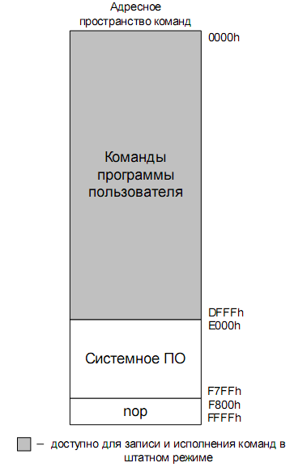
Рисунок 2.2 - Организация FLASH памяти программ в SDK-1.1
2.3 Общие сведения об архитектуре стенда SDK 1.1, назначении и расположении органов управления и индикации, приемах программирования, ввода, размещения пользовательских, структуре внутренней и внешней памяти находится в справочном пособии «Учебный стенд SDK 1.1».

3 Задание на лабораторную работу

3.1 Отработайте приемы программирования стенда:
- подготовьте текст программы «Линейка светодиодов» на языке ассемблер в стандартном текстовом редакторе «Блокнот» операционной системы Windows. Листинг программы приведен в приложении А;
- транслируйте программу с помощью транслятора TASM, для получения файла с расширением HEX;
- загрузите программу во внутреннюю Flash-память стенда, через СОМ-порт ПК;
- под контролем преподавателя проверьте работоспособность программы в стенде.
Для работы вам понадобятся следующие файлы:
- Test.asm - исходный текст программы, созданный в блокноте по правилам программирования на ассемблере;
- t167b.exe - инструментальная среда для работы с hex-файлами из-под оболочки Windows;
- Define.asm - модуль, содержащий таблицу sfr-регистров;
- TASM.exe - компилятор-транслятор asm-файлов в hex-файлы с указанными в пакетном файле параметрами.
- TASM51.TAB - табличный файл под ядро i8051
Все файлы, кроме Test.asm находятся в папке «C:\Lab1 SDK1.1\» на ПК лаборатории. Файл Test.asm создается в ходе лабораторной работы.
3.2 Для получения навыков более быстрого и удобного программирования стенда, создайте пакетный файл с расширением .bat, который бы позволил вам проводить операцию компиляции программы с языка ассемблер в HEX-формат, и загрузки данной программы в память стенда, автоматически, без набирания команд в командной строке.
3.3 Ознакомьтесь со структурой памяти программ микроконтроллера ADuC842 из раздела 2 данной лабораторной работы, и справочного пособия «Учебный стенд SDK 1.1».
3.4 Напишите программу, которая позволяет по очереди считать определенное число байтов программы пользователя из памяти программ стенда и выводит считанные значения на линейку светодиодов стенда. Программа должна располагаться в памяти стенда и загружаться с определенного адреса. Начальный адрес размещения программы, число ячеек считываемых данных и адрес первой ячейки памяти программ, которую необходимо прочитать, берется из таблицы 3.1 согласно варианту задания.
Таблица 3.1 – варианты заданий
Номер варианта | 1 | 2 | 3 | 4 | 5 |  | 6 | 7 |  | 8 | 9 | 10
Адрес начала размещения программы | 0111 | 0222 | 0333 | 0444 | 0555 |  | 0666 | 0777 |  | 0888 | 0999 | 1110
Количество ячеек памяти, необходимых для считывания | 7 | 8 | 7 | 9 |  | 6 | 8 |  | 9 | 7 | 8 | 7
Первая ячейка памяти для считывания | 0111 | 022A | 0339 | 0453 |  | 0555 | 066C |  | 0789 | 088B | 1001 | 1111

Все данные в таблице 3.1 представлены в шестнадцатеричной системе.
3.5 Покажите программу преподавателю и при отсутствии ошибок, под его руководством транслируйте программу в hex-формат и загрузите ее во внутреннюю память программ стенда. Перезапустите стенд и удостоверьтесь в работоспособности программы.
3.6 Оформите отчет согласно требованиям раздела 5 руководства.

4 Методические указания к выполнению работы

4.1 Перед выполнением работы ознакомьтесь с материалом раздела 3.
4.2 Программирование стенда состоит из этапов, показанных на структурной схеме на рисунке 4.1.
Рисунок 4.1 – Этапы программирования стенда SDK-1.1.
4.3 Напишите исходный текст программы «Линейка светодиодов» на языке ассемблер. Система команд для данного микроконтроллера приведена в справочном пособии «Учебный стенд SDK 1.1».
Для создания исходного текста программы, в папке «C:\Lab1 SDK1.1», под управлением операционной системы Windows, создайте новый файл в любом текстовом редакторе, с расширением .txt. В этом текстовом файле напишите программу на языке ассемблер. Предлагается взять уже готовый текст программы, приведенный в приложении А.
Сохраните созданный файл с расширением .asm. Для этого сохраните и закройте текстовый файл, нажмите на файле правой клавишей мыши, в выпадающем списке выберете «Переименовать». Удалите расширение txt и запишите asm, сохраните файл.
Редактирование файла с расширением .asm также можно производить в текстовом редакторе, для этого нажмите правой клавишей на нужном файле, выберете пункт «Изменить», отредактируйте текст программы в файле, сохраните изменения и закройте файл.
4.4 Воспользовавшись транслятором ассемблера tasm.exe, произведите трансляцию кода программы в HEX-формат. Она необходима для того, чтобы преобразовать код команды, написанный на языке программирования ассемблер, в машинный код, который будет записан в постоянную память программ стенда и по которому, будет происходить выполнение программ.
Для трансляции необходимы следующие файлы, которые находятся в папке «C:\Lab1 SDK1.1\»: файл программы, написанный на языке ассемблер, tasm.exe – набор таблично управляемых кросс ассемблеров, Tasm51.tab – файл в котором записана система команд для микропроцессора 8051.
Для трансляции следует набрать в командной строке, cd_C:\Lab1 SDK1.1\, эта команда производит переход в папку, где находятся исходные файлы для трансляции. Следующая команда, которую необходимо набрать в командной строке, производит трансляцию asm-файла в hex-файл:

tasm.exe_-h_-51_Test.asm_Test.hex

Вместо символа «_» следует ставить пробел.
Трансляция производится в Intel HEX-формат. HEX-формат программы «Линейка светодиодов» представлен на рисунке 4.2.
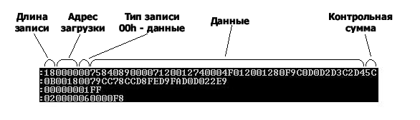
Рисунок 4.2 – Формат Intel HEX.

Данные представлены в шестнадцатеричном виде, в виде строк. Каждая строка начинается с символа «:», далее идет: длинна записи (количество байтов данных), адрес по которому будут начинаться загружаться данные, тип записи (00 – данные, 01 - завершение), непосредственно данные и контрольная сумма, необходимая для проверки корректной записи данных из компьютера в память стенда.
4.5 Загрузите HEX-модуль в стенд через интерфейс RS232С (СОМ-порт) с помощью инструментальной системы T167B.
Инструментальная система T167B предназначена для:
- преобразования HEX- и BIN- файлов;
- передачи загрузочных модулей различных форматов в целевую систему с протоколами разного уровня сложности;
- получения информации из целевой системы.
Ниже приведены команда системы T167B, используемые в данной лабораторной работе:
- ADDHEXSTART - добавление в конец файла с именем Test.hex строчки необходимой для передачи управления загрузчиком HEX202 по заданному адресу после загрузки в SDK.
Пример: 0x0000 0x0 addhexstart C:/ Lab1 SDK1.1/Test.hex
- OPENCHANNEL - открытие последовательного порта на заданной скорости. Перед командой необходимо указать следующие параметры: номер СОМ-порта, который необходимо открыть, если он один на компьютере то он имеет значение 1, и коэффициент скорости передачи. Ниже приведены соответствия между коэффициентами и скоростями.
24 – 4800 бит/с;
12 – 9600 бит/с;
6 – 19200 бит/с;
3 – 38400 бит/с;
2 – 57600 бит/с;
1 – 115200 бит/с.
Пример: 1 12 openchannel - открытие первого СОМ-порта на скорости 9600 бит/с.
- LOADHEX - загрузка HEX – файла в стенд SDK1.1. Предполагает последовательную пересылку строк из HEX – Test.hex.
Пример: loadhex C:/Lab1 SDK1.1/Test.hex
- CLOSECHANNEL - закрытие всех открытых последовательных портов.
Для загрузки программы в память стенда наберите в командной строке:
cd_C:\Lab1 SDK1.1\
Произойдет переход в данную директорию. Дальше следует набрать:

t167b_0x0000_0x0_addhexstart_Test.hex_
t167b_1_12_openchannel_loadhex_Test.hex_closechannel

Примечание: вместо символа «_» следует набирать пробел.
Произведется добавление адреса, с которого будет осуществляться загрузка программы в памяти стенда, в данном случае с адреса 0000h. Открытие первого СОМ-порта ПК на скорости 9600 бит/с и передача программы из HEX – файла в память программ стенда.
Примечание: если пользовательская программа размещается в памяти программ стенда не с адреса 0000h, то необходимо указать адрес загрузки такой же как и адрес начала размещения программы.
4.6 Для автоматизации процесса программирования стенда, можно воспользоваться стандартными средствами операционной системы Windows. Необходимо создать BAT-файл.
BAT-файлы - это пакетные текстовые файлы, которые содержат в себе в ASCII коде набор команд, выполняемых из-под DOSа. Создаются и корректируются такие файлы с помощью любого текстового редактора, например «Блокнот», с последующим переименованием расширения с .txt на .bat. В данном файле необходимо прописать команды которые необходимо выполнить с помощью командной строки, все процессы необходимо начинать с новой строки.
Пример содержания BAT-файла, для программирования стенда SDK-1.1:

tasm.exe_-h_-51_Test.ASM_Test.HEX
if_exist_Test.hex_t167b_0x0000_0x0_addhexstart_Test.hex_bye
t167b_1_12_openchannel_loadhex_Test.hex_closechannel_bye

Примечание: вместо символа «_» следует набирать пробел.
В результате запуска созданного BAT-файла происходит трансляция, добавление стартового адреса и загрузка образа программы в стенд. Далее остаётся перезапустить стенд (нажать на нем кнопку Reset) и управление передастся загруженной программе.
Необходимо чтобы в папке, в которой находится BAT-файл, так же находились и остальные файлы, использующиеся при программировании стенда, перечисленные в пункте 3.2.
В командной строке можем наблюдать за процессом программирования стенда, пример для данной программы приведен на рисунке 4.3.
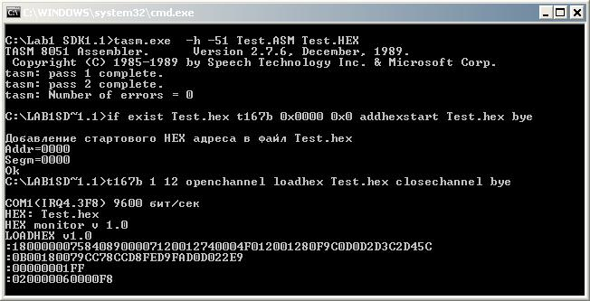
Рисунок 4.3 – Вид командной строки при программировании стенда
Особое внимание стоит уделить строчке «tasm: Number of errors = 0» - это означает, что программа написанная на языке ассемблер не содержит в себе синтаксических ошибок. Если ошибки есть, то они будет указан номер строки, в которой находится ошибка. Введенная в стенд программа не будет работать или будет работать некорректно. Необходимо будет открыть asm-файл и исправить ошибку в коде программы.
4.7 Получите вариант задания. Из таблицы 3.1, согласно варианту, возьмите данные, необходимые для выполнения задания.
4.8 Изучите алгоритм программы «Чтение памяти программ», представленный на рисунке 4.4
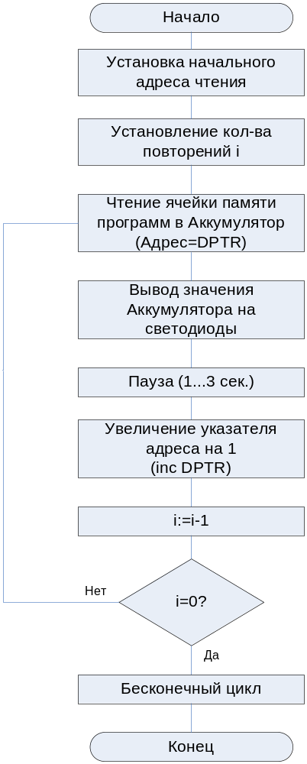
Рисунок 4.4 - Блок схема программы «Чтение памяти программ»

4.9 Обращение к внешней памяти на микроконтроллерах семейства 8051 осуществляется с помощью регистра DPTR состоящего из двух байтов (DPL и DPH). Для обращения к памяти программ, необходимо занести в регистр DPTR адрес ячейки, к которой производим обращение, и считать данные при помощи команды MOVC. Пример для данной программы:

MOV DPTR,#0111h ; Занесение адреса считывания.
MOV A,#00h ; Обнуление аккумулятора.
MOVC A,@A+DPTR ; Запись данных в аккумулятор из памяти по адресу указанному в DPTR
4.10 Вывод данных на линейку светодиодов осуществляется через регистры ПЛИС:

MOV DPP,#08h ;Выбор восьмой страницы памяти - регистры ПЛИС
MOV DPTR,#0007H ; Выбор регистра управления светодиодами.
MOVX @DPTR,#data ; Пересылка данных по адресу указанному в регистре адреса внешней памяти и ПЛИС – DPTR.
Следует заметить, что в данной программе регистр DPTR используется также и при обращении к светодиодам, так как для стенда обращение к линейке светодиодов через регистры ПЛИС представлено так же как и обращение к внешней памяти. Необходимо учесть это условие и для сокращения объема программы рекомендуется занести значение DPTR в стек до начала работы со светодиодами, а после считывать его из стека.
4.11 Для удобства программирования, особенно при использовании циклов, рекомендуется часто используемые участки программы оформлять в виде подпрограмм.
Пример:

PAUSE: ; Установление метки перехода.
<Тело программы паузы> ; Вызов подпрограммы паузы.
RET ; Выход из подпрограммы.
Для вызова подпрограммы можно воспользоваться командой:
LCALL PAUSE
4.12 Для того чтобы можно было увидеть данные на линейке светодиодов, необходимо ввести задержку между вызовами подпрограммы считывания ячеек памяти. Рекомендуется ввести задержку 1..3 секунды. Подпрограмма паузы описана в листинге программы «Линейка светодиодов» в приложении. Время выполнения задержки можете рассчитать самостоятельно, учитывая что, количество циклов для выполнения команды приведено в таблице команд для стенда SDK 1.1, один цикл занимает один период тактовой частоты, тактовая частота микропроцессора ADuC842 равна 16,77 МГц.
4.13 Стенд SDK-1.1 не находится под управлением операционной системы, поэтому простой выход из пользовательской программы приведет к неконтролируемой выборке команд микроконтроллером из памяти, что может вызвать нежелательные последствия и даже привести к выходу стенда из строя. Поэтому рекомендуется все программы либо завершать бесконечным циклом, либо строить их таким образом, чтобы они работали по бесконечному алгоритму.
Пример:
START: ; Установление метки перехода.
<Тело программы> ; Код программы.
LJMP START ; Возврат в начало.
4.14 Используя знания полученные в ходе работы с программой «Линейка светодиодов», напишите программу «Чтение памяти программ» на языке ассемблер. Создайте .bat файл для автоматической трансляции программы, добавления стартового адреса и загрузки программы в память стенда. Адрес размещения программы и стартовый адрес должны быть одинаковы, и берутся из варианта задания.
4.15 Для проверки корректного исполнения программы можно сверить данные выводящиеся на светодиоды и находящиеся в памяти стенда. Код операций, данные и адреса по которым они размещаются в памяти стенда можно посмотреть в файле с расширением .LST. Этот файл можно открыть с помощью любого текстового редактора, например «Блокнот». Откройте файл и найдите адрес, с которого производится считывание данных. Данные, которые выводятся на линейку светодиодов, должны совпадать с данными находящиеся в этом файле.

5 Содержание отчета по работе

5.1 Отчет оформляется один на бригаду из двух-трех исполнителей.
5.2 Отчет должен содержать:
- наименование и цель работы;
- задание на работу;
- сведения о назначении стенда и средствах стенда, используемые в данной лабораторной работе;
- сведения о составе и назначении инструментально-программной среды;
- блок – схему программы «Линейка светодиодов» и листинг программы «Расширенная память», с пояснениями;
- сведения по объему и времени выполнения программы «Линейка светодиодов»;
- заключение и выводы по результатам работы.
Приложение Г
(обязательное)
Листинг программы «Линейка светодиодов»

#INCLUDE "DEFINE.ASM" ; Подключение таблицы sfr-регистров.
.ORG 0000h ; Начальный адрес размещения программы.
START:: ; Начало программы.

mov DPP,#08h ; Установка страницы памяти для доступа к регистрам ПЛИC (светодиоды, ЖКИ, динамик).
mov DPTR,#0007H ; Выбор регистра управления светодиодами.
lcall PAUSE ; Вызов подпрограммы паузы.
mov A,#00h ; Занесение данных «00» в аккумулятор А.
DIOD:: ; Метка перехода.
inc A ; Инкремент данных в аккумуляторе (прибавление к исходным данным 01h).
movX @DPTR,A ; Пересылка данных из аккумулятора по адресу указанному в регистре адреса ПЛИС – DPTR.
lcall PAUSE ; Вызов подпрограммы паузы.
sjmp DIOD ; Переход по метке.

PAUSE:: ; Начало подпрограммы паузы.
; Подпрограмма паузы представляет собой два вложенных цикла, время выполнения которой будет зависеть от данных занесенных в регистры R1 и R0.

MOV R1,#0ССH ; Занесение данных «CC» в регистр R1.
MP1::
MOV R0,#0CCH
MP2::
DJNZ R0,MP2 ; Если значения регистра не 0, то переход по метке.
DJNZ R1,MP1

RET ; Выход из подпрограммы.

.end ; Конец программы.

